Medienmitteilung
Anerkennungspreis für eine Starke Region geht ans FiBL
Die Vereinigung für eine Starke Region Basel/Nordwestschweiz hat ihren diesjährigen Anerkennungspreis an das Forschungsinstitut für biologischen Landbau FiBL in Frick verliehen. Nach 2008 geht der Preis damit zum zweiten Mal in den Aargau. Die Preisverleihung fand am Donnerstag, 21. September auf dem FiBL Campus in Frick statt.
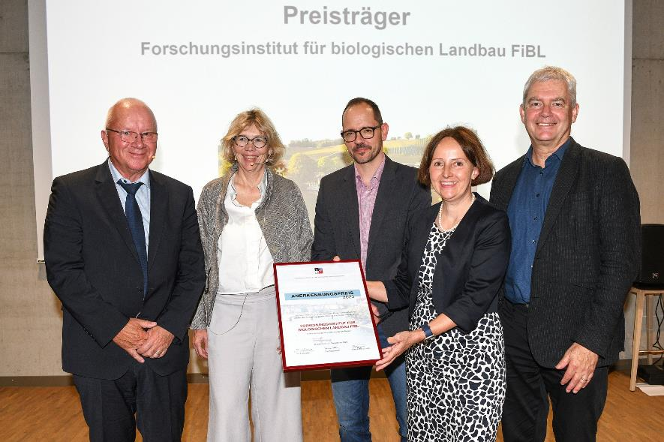
(Frick, 22.09.2023) Mit der Vergabe des Anerkennungspreises will die Vereinigung «Starke Region» dazu beitragen, die Zusammenarbeit in der Region Nordwestschweiz zu verbessern, Hürden abzubauen und im Interesse der ganzen Region zu handeln. Nachdem im Jahr 2008 der Regierungsrat des Kantons Aargau als Gesamtgremium mit dem Preis beehrt wurde, geht dieser nun, 15 Jahre später, zum zweiten Mal in den Kanton Aargau.
Die feierliche Preisübergabe fand am Donnerstag, 21. September 2023, auf dem FiBL Campus in Frick statt. Nach dem musikalischen Auftakt hiess der Co-Präsident der Vereinigung «Starke Region», Felix Wettstein, die Gäste herzlich willkommen. Dr. Lukas Pfisterer, Grossratspräsident Kanton Aargau, hielt die Laudatio auf das Forschungsinstitut für biologischen Landbau. «Das FiBL ist ein leuchtendes Beispiel für die Strahlkraft der Nordwestschweiz. Es bringt Forschung und Anwendung beispielhaft zusammen und übt als Forschungsinstitut einen grossen Einfluss aus auf die lokalen, nationalen und internationalen Nachhaltigkeits-Diskussionen. Dies steht im Einklang mit der Politik der nachhaltigen Innovation, welche auch der Kanton Aargau verfolgt», so Pfisterer.
Im Namen des FiBL bedankte sich Beate Huber, Mitglied der Direktion: «Es tut gut, diese Anerkennung aus der Region zu erhalten. Hier sind wir seit 50 Jahren fest verankert. Im Kanton Baselland von einer kleinen Gruppe gegründet, zählen wir heute rund 300 Mitarbeitende auf dem Campus im aargauischen Frick.» Prof. Dr. Bernhard Lehmann, Präsident Stiftungsrat FiBL, schloss sich an: «Wir freuen uns, dass dieser Preis ein Licht auf unser Institut wirft. Wir haben in dieser Region unser Zuhause und unsere Wurzeln. Gleichzeitig sind wir mit dem Standort Lausanne und 600 Praxisbetrieben schweizweit vernetzt und mit Forschungsprojekten rund um den Globus vertreten.»
Kontakte
- Beate Huber, Mitglied der Direktion FiBL Schweiz
Tel +41 62 865 04 25, E-Mail beate.huber@fibl.org
- Franziska Hämmerli, Mediensprecherin FiBL Schweiz
Tel +41 62 865 72 80, E-Mail franziska.haemmerli@fibl.org
- Irina Blonina, Geschäftsführerin Starke Region
Tel +41 61 228 74 50, E-Mail mail@starke-region-basel.ch
Links
- starke-region.ch: Website Starke Region
- fibl.org: Laudatio von Lukas Pfisterer
- fibl.org: Reden von Beate Huber und Bernhard Lehmann
Diese Medienmitteilung im Internet
Sie finden diese Medienmitteilung einschliesslich Bilder im Internet unter www.fibl.org/de/infothek/medien.html.
Weiteres Bildmaterial zum Herunterladen
Bildmaterial steht unter dem folgenden Link zur Verfügung: https://biomedia.picturepark.com

Über das FiBL
Das Forschungsinstitut für biologischen Landbau FiBL ist eine der weltweit führenden Forschungseinrichtungen im Bereich Biolandwirtschaft. Die Stärken des FiBL sind interdisziplinäre Forschung, gemeinsame Innovationen mit Landwirt*innen und der Lebensmittelbranche sowie ein rascher Wissenstransfer. Der FiBL Gruppe gehören derzeit FiBL Schweiz (gegründet 1973), FiBL Deutschland (2001), FiBL Österreich (2004), ÖMKi (ungarisches Forschungsinstitut für biologischen Landbau, 2011), FiBL Frankreich (2017) und das gemeinsam von den fünf nationalen Instituten getragene FiBL Europe (2017) an. An den verschiedenen Standorten sind rund 400 Mitarbeitende tätig. www.fibl.org

